**МИНИСТЕРСТВО НАУКИ И ВЫСШЕГО ОБРАЗОВАНИЯ**

**РОССИЙСКОЙ ФЕДЕРАЦИИ**

Федеральное государственное бюджетное образовательное учреждение высшего образования

«МОСКОВСКИЙ ПОЛИТЕХНИЧЕСКИЙ УНИВЕРСИТЕТ»

ЛАБОРАТОРНАЯ РАБОТА №2   
ПО ДИСЦИПЛИНЕ

«Программная инженерия»

на тему:

Моделирование бизнес-процессов в нотациях IDEF0 и DFD

Преподаватель:  ____________________ / Будылина Евгения Александровна /                                  *подпись                  ФИО*

Студент:                 __________________ / Гайдучик Александр Валерьевич, 181-323 /

*подпись                    ФИО, группа*

Москва, 2020

Цель работы:

Создание схем бизнес-процессов для дальнейшего проектирования, изучение системного анализа, изучение и системное представление бизнес-процессов, подлежащих программированию.

Задачи работы:

1. Создание графического макета ПО в нотации IDEF0
2. Создание графического макета ПО в нотации DFD

Построение IDEF0 диаграммы

Вводные, которые необходимы для начала работы: входящие стрелки – «Заказы клиентов» и «Комплектующие».

Механизмами управления являются – «Правила работы» и «Действующие нормы».

Механизмами являются сборщики и бухгалтера.

В ходе работы, были определены основные параметры процесса – вход, выход и всё необходимое для успешного проведения процесса – описание общей схемы работы предприятия.

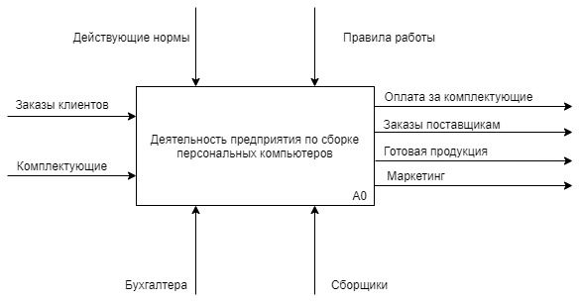

Схема 1. Реализация деятельности предприятия по сборке персональных компьютеров.

Проведем декомпозицию блока «Деятельность предприятия» на связанные между собой этапы:

1. Управление – включает в себя общее управление предприятием.
2. Маркетинг и продажи – работа с клиентами и маркетинговыми исследованиями (в том числе, выставки, реклама)
3. Сборка и тестирование персональных компьютеров
4. Отгрузка и снабжение – отгрузка готовой продукции и снабжение предприятия комплектующими.

На приведенной далее схеме наглядно видно, какие на каждом этапе задействованы механизмы и управляющие элементы.

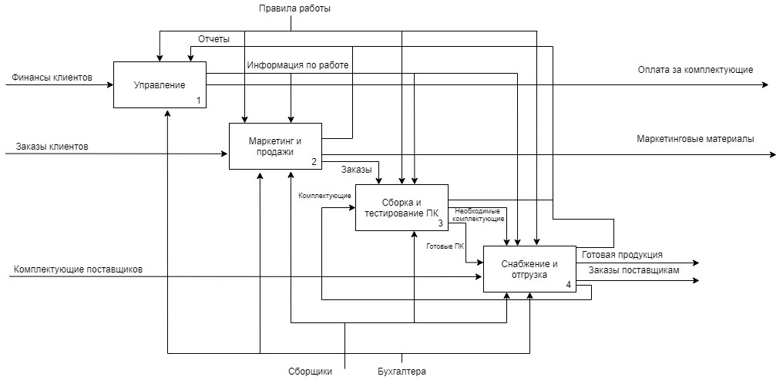

Схема 2. Декомпозиция процесса деятельности предприятия.

Рассмотрим один из процессов – снабжение и отгрузка. Для начала рассмотрим декомпозицию процесса.

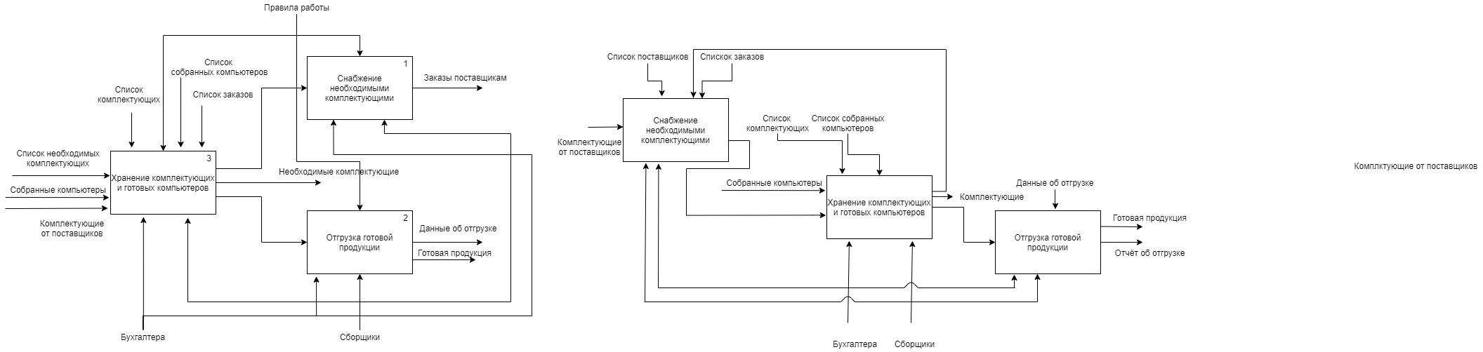

Схема 4. «Снабжение и отгрузка» в IDEF0.

Чтобы посмотреть, как перемещаются данные в ходе процесса работы, используем методологию DFD.

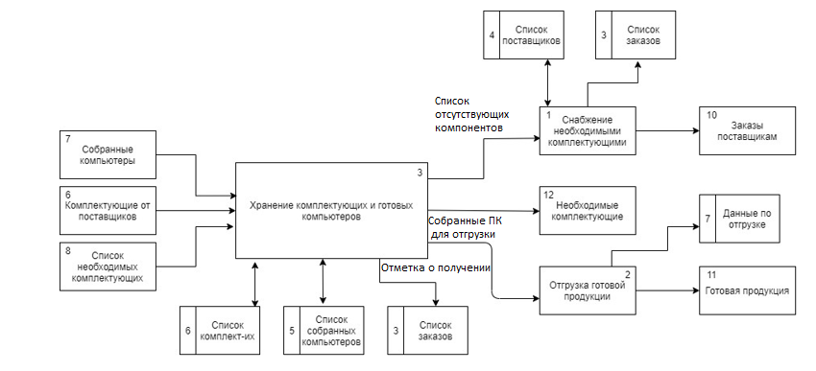

Схема 4. Схема «снабжение и отгрузка» в нотации DFD.

Вывод

Заключая все вышесказанное, допустимо сказать, что компания соответствует требованиям современных стандартов цифровой экономики, однако, некоторые части компании, не соответствуют требованиям, в достаточном объёме.